2023年度
峨边彝族自治县大堡初级中学
决算公开

目录

公开时间：2024年10月28日

第一部分 单位概况
一、主要职责.......................................4
二、机构设置.......................................5
第二部分 2023年度单位决算情况说明
一、收入支出决算总体情况说明...........................6二、收入决算情况说明.................................6
三、支出决算情况说明.................................7
四、财政拨款收入支出决算总体情况说明.....................7
五、一般公共预算财政拨款支出决算情况说明..................8
六、一般公共预算财政拨款基本支出决算情况说明..............10
七、财政拨款“三公”经费支出决算情况说明..................10
八、政府性基金预算支出决算情况说明......................12九、国有资本经营预算支出决算情况说明.....................12十、其他重要事项的情况说明............................12
第三部分 名词解释.....................................14
第四部分 附件........................................18
第五部分 附表
一、收入支出决算总表................................21
二、收入决算表.....................................21
三、支出决算表.....................................21
四、财政拨款收入支出决算总表..........................21五、财政拨款支出决算明细表............................21
六、一般公共预算财政拨款支出决算表......................21
七、一般公共预算财政拨款支出决算明细表...................21
八、一般公共预算财政拨款基本支出决算明细表................21
九、一般公共预算财政拨款项目支出决算表...................21
十、政府性基金预算财政拨款收入支出决算表.................21
十一、国有资本经营预算财政拨款收入支出决算表..............21
十二、国有资本经营预算财政拨款支出决算表..................21
十三、财政拨款“三公”经费支出决算表......................21

第一部分 单位概况

主要职责
1.认真贯彻《四川省中小学办学行为规范》，不断规范学校办学行为，切实增强我校教师规范从教的意识，促进办学水平的不断提升，为争创示范乡镇中学而努力。努力办人民满意的教育。
2.维护学校的正常教育教学秩序，为学生创造良好的学习环境；
3.研究拟定学校发展规划和年度计划，组织实施教育体制和办学体制改革。积极稳妥地推进教育改革，按教育规律办事，不断提高教育质量；
4.根据学校规模，科学设置学校管理机构，建立健全各项规章制度和岗位责任制。
5.管理和指导学校基础教育工作，坚持教书育人，服务育人，环境育人方针，规划学校品德教育、体育卫生教育、艺术教育和国防教育等工作，使学生的德智体美全面发展。
6.抓好教师队伍建设，使每个教师都热心于教育事业；
7.负责做好社会治安综合治理及安全保卫工作，保证师生的人身安全及学校财产安全；
8.严格管理学校教育经费，严格执行财务管理制度。
9.做好送教上门，关心、关爱残疾儿童。

二、机构设置
峨边彝族自治县大堡初级中学，单位基本性质为事业单位。核定内设机构为：校长办、教务处、德育处、安全办、心理咨询、后勤六个部门。

第二部分 2023年度单位决算情况说明

一、收入支出决算总体情况说明
2023年度收、支总计均为656.23万元。与2022年度相比，收、支总计各减少35.88万元，下降0.05%。主要变动原因是2022年有修建项目支出，本年度学校无工程项目支出，严格控制差旅费等费用开支。
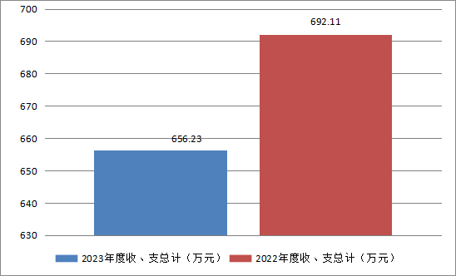

二、收入决算情况说明

2023年度本年收入合计627.26万元，其中：一般公共预算财政拨款收入602.02万元，占96%；政府性基金预算财政拨款收入0万元，占0%；国有资本经营预算财政拨款收入0万元，占0%；上级补助收入0万元，占0%；事业收入0万元，占0%；经营收入0万元，占0%；附属单位上缴收入0万元，占0%；其他收入25.24万元，占4%。

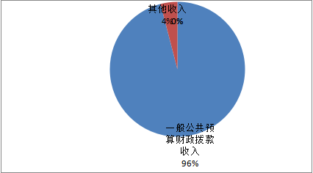

三、支出决算情况说明

2023年度本年支出合计627.26万元，其中：基本支出481.89万元，占77%；项目支出145.37万元，占23%；上缴上级支出0万元，占0%；经营支出0万元，占0%；对附属单位补助支出0万元，占0%。
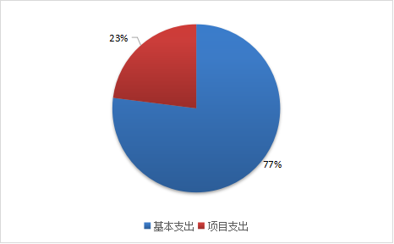

四、财政拨款收入支出决算总体情况说明
2023年度财政拨款收、支总计均为602.02万元。与2022年度相比，财政拨款收、支总计各减少70.11万元，下降10%。主要变动原因是2022年有建设项目支出，本年度学校无工程项目支出，严格控制差旅费、办公费等。
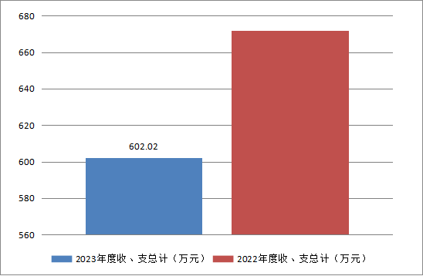

五、一般公共预算财政拨款支出决算情况说明

（一）一般公共预算财政拨款支出决算总体情况
2023年度一般公共预算财政拨款支出602.02万元，占本年支出合计的96%。与2022年度相比，一般公共预算财政拨款支出减少19.91万元，下降3%。主要变动原因是本年度学校严格控制差旅费、办公费等。
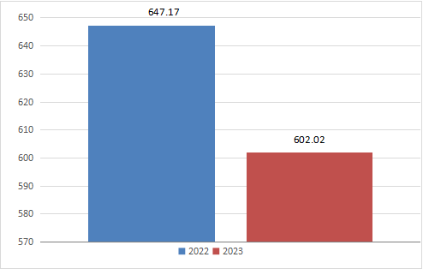

（二）一般公共预算财政拨款支出决算结构情况
2023年度一般公共预算财政拨款支出602.02万元，主要用于以下方面：教育支出490.19万元，占81.4%；社会保障和就业支出59.12万元，占9.8%；卫生健康支出15.76万元，占2.6%；住房保障支出36.96万元，占6.2%。
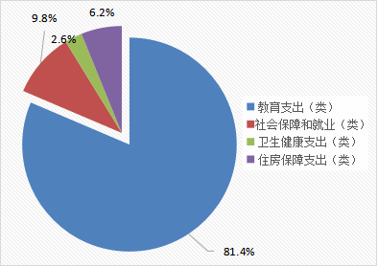

（三）一般公共预算财政拨款支出决算具体情况

2023年度一般公共预算支出决算数为602.02万元，完成预算626.99万元的96.02%。
其中：
- 教育（类）普通教育（款）小学教育（项）： 支出决算为16.52万元，完成预算91.22%，决算数小于预算数的主要原因是年末结转1.59万元。
- 教育（类）普通教育（款）初中教育（项）： 支出决算为471.06万元，完成预算90.46%，决算数小于预算数的主要原因是年末结转24.4万元，减少部分项目支出。
- 教育（类）普通教育（款）高等教育（项）： 支出决算为2万元，完成预算100%。
- 教育（类）普通教育（款）其他教育（项）： 支出决算为0.6万元，完成预算100%。
- 社会保障和就业（类）行政事业单位养老（款）机关事业单位基本养老保险缴费（项）： 支出决算为35.39万元，完成预算100%。
- 社会保障和就业（类）行政事业单位养老（款）机关事业单位职业年金缴费（项）： 支出决算为17.69万元，完成预算100%。
- 社会保障和就业（类）行政事业单位养老（款）其他社会保障和就业支出（项）： 支出决算为6.03万元，完成预算100%。
- 卫生健康（类）行政事业单位医疗（款）事业单位医疗（项）：支出决算为13.84万元，完成预算100%。
- 卫生健康（类）行政事业单位医疗（款）公务员医疗补助（项）：支出决算为1.92万元，完成预算100%。
- 住房保障（类）住房改革（款）住房公积金（项）：支出决算为36.96万元，完成预算100%.

六、一般公共预算财政拨款基本支出决算情况说明
2023年度一般公共预算财政拨款基本支出481.89万元，其中：
人员经费467.67万元，主要包括：基本工资、津贴补贴、伙食补助费、绩效工资、机关事业单位基本养老保险缴费、职业年金缴费、其他社会保障缴费、其他工资福利支出、生活补助、住房公积金等。
公用经费14.22万元，主要包括：办公费、 维修（护）费、工会经费、福利费。

七、财政拨款“三公”经费支出决算情况说明

（一）“三公”经费财政拨款支出决算总体情况说明
2023年度“三公”经费财政拨款支出决算为0万元，完成预算100%，较上年度增加0万元，增长0%。

（二）“三公”经费财政拨款支出决算具体情况说明
2023年度“三公”经费财政拨款支出决算中，因公出国（境）费支出决算0万元，占0%；公务用车购置及运行维护费支出决算0，占0%；公务接待费支出决算0万元，占0%。具体情况如下：

1.因公出国（境）经费支出0万元，完成预算0%。全年安排因公出国（境）团组0次，出国（境）0人。因公出国（境）支出决算比2022年度增加0万元，增长0%。主要原因是无因公出国人员。
2.公务用车购置及运行维护费支出0万元，完成预算0%。公务用车购置及运行维护费支出决算比2022年度增加0万元，增长0%。主要原因是无公务用车。
其中：公务用车购置支出0万元。全年按规定更新购置公务用车0辆，其中：轿车0辆、金额0万元，越野车0辆、金额0万元，载客汽车0辆、金额0万元。截至2023年12月31日，单位共有公务用车0辆，其中：轿车0辆、越野车0辆、载客汽车0辆。
公务用车运行维护费支出0万元。
3.公务接待费支出0万元，完成预算0%。公务接待费支出决算比2022年度增加0万元，增长0%。主要原因是无公务接待。其中：
国内公务接待支出0万元。国内公务接待0批次，0人次（不包括陪同人员），共计支出0万元。
外事接待支出0万元。外事接待0批次，0人次（不包括陪同人员），共计支出0万元。

八、政府性基金预算支出决算情况说明
2023年度政府性基金预算财政拨款支出0万元。

九、国有资本经营预算支出决算情况说明
2023年度国有资本经营预算财政拨款支出0万元。

十、其他重要事项的情况说明

（一）机关运行经费支出情况
2023年度，机关运行经费支出0万元，比2022年度增加0万元，增长0%。

（二）政府采购支出情况
2023年度，政府采购支出总额0万元，其中：政府采购货物支出0万元、政府采购工程支出0万元、政府采购服务支出0万元。授予中小企业合同金额0万元，占政府采购支出总额的0%，其中：授予小微企业合同金额0万元，占政府采购支出总额的0%。

（三）国有资产占有使用情况
截至2023年12月31日，峨边彝族自治县大堡初级中学共有车辆0辆，其中：主要领导干部用车0辆、机要通信用车0辆、应急保障用车0辆、其他用车0辆。单价50万元以上通用设备0台（套），单价100万元以上专用设备（不含车辆）0台（套）。

（四）预算绩效管理情况
根据预算绩效管理要求，本单位在2023年度预算编制阶段，组织对聘用人员经费、伙食补助费（学校）等16个项目开展了预算事前绩效评估，对16个项目编制了绩效目标，预算执行过程中，选取5个项目开展绩效监控，组织对5个项目开展绩效自评，绩效自评表详见第四部分附件。

第三部分 名词解释

1.财政拨款收入：指单位从同级财政部门取得的财政预算资金。
2.事业收入：指事业单位开展专业业务活动及辅助活动取得的收入。
3.经营收入：指事业单位在专业业务活动及其辅助活动之外开展非独立核算经营活动取得的收入。
4.其他收入：指单位取得的除上述收入以外的各项收入。
5.用事业基金弥补收支差额：指事业单位在当年的财政拨款收入、事业收入、经营收入、其他收入不足以安排当年支出的情况下，使用以前年度积累的事业基金（事业单位当年收支相抵后按国家规定提取、用于弥补以后年度收支差额的基金）弥补本年度收支缺口的资金。
6.年初结转和结余：指以前年度尚未完成、结转到本年按有关规定继续使用的资金。
7.结余分配：指事业单位按照事业单位会计制度的规定从非财政补助结余中分配的事业基金和职工福利基金等。
8、年末结转和结余：指单位按有关规定结转到下年或以后年度继续使用的资金。
9.教育支出（类）普通教育（款）学前教育（项）：指反映各部门举办的学前教育支出。
10.教育支出（类）普通教育（款）小学教育（项）：指反映各部门举办的小学教育支出。
11.教育支出（类）普通教育（款）初中教育（项）：指反映各部门举办的初中教育支出。
12.教育支出（类）普通教育（款）其他普通教育支出（项）：指反映除上述项目以外其他用于普通教育方面的支出。
13.教育支出（类）教育费附加安排的支出（款）其他教育费附加安排的支出（项）：指反映除上述项目以外教育附加支出。
14.社会保障和就业（类）行政事业单位离退休（款）机关事业单位基本养老保险缴费支出（项）：反映机关事业单位实施养老保险制度由单位缴纳的基本养老保险支出。
15. 社会保障和就业（类）行政事业单位离退休（款）机关事业单位职业年金缴费支出（项）：反映机关事业单位实施养老保险制度由单位缴纳的职业年金支出。
16. 社会保障和就业（类）其他社会保障和就业（款）其他社会保障和就业支出（项）：反映除上述项目以外其他用于行政事业单位养老方面的支出。
17. 卫生健康（类）行政事业单位医疗（款）事业单位医疗（项）：反映财政部门安排的事业单位基本医疗保险缴费经费，未参加医疗保险的事业单位的公费医疗经费，按国家规定享受离休人员待遇的医疗经费。
18. 卫生健康（类）行政事业单位医疗（款）公务员医疗补助（项）：反映财政部门安排的公务员医疗补助经费。

19.住房保障支出（类）住房改革支出（款）住房公积金（项）：指反映行政事业单位按人力资源和社会保障部、财政部规定的基本工资和津贴补贴以及规定比例为职工缴纳的住房公积金。
20.基本支出：指为保障机构正常运转、完成日常工作任务而发生的人员支出和公用支出。
21.项目支出：指在基本支出之外为完成特定行政任务和事业发展目标所发生的支出。
22.经营支出：指事业单位在专业业务活动及其辅助活动之外开展非独立核算经营活动发生的支出。
23.“三公”经费：指部门用财政拨款安排的因公出国（境）费、公务用车购置及运行费和公务接待费。其中，因公出国（境）费反映单位公务出国（境）的国际旅费、国外城市间交通费、住宿费、伙食费、培训费、公杂费等支出；公务用车购置及运行费反映单位公务用车车辆购置支出（含车辆购置税）及租用费、燃料费、维修费、过路过桥费、保险费等支出；公务接待费反映单位按规定开支的各类公务接待（含外宾接待）支出。
24.机关运行经费：为保障行政单位（含参照公务员法管理的事业单位）运行用于购买货物和服务的各项资金，包括办公及印刷费、邮电费、差旅费、会议费、福利费、日常维修费、专用材料及一般设备购置费、办公用房水电费、办公用房取暖费、办公用房物业管理费、公务用车运行维护费以及其他费用。

第四部分 附件

部门预算项目支出绩效自评表（2023年度）

- 附表

一、收入支出决算总表

二、收入决算表

三、支出决算表

四、财政拨款收入支出决算总表

五、财政拨款支出决算明细表

六、一般公共预算财政拨款支出决算表

七、一般公共预算财政拨款支出决算明细表

八、一般公共预算财政拨款基本支出决算表

九、一般公共预算财政拨款项目支出决算表

十、政府性基金预算财政拨款收入支出决算表

十一、国有资本经营预算财政拨款收入支出决算表

十二、国有资本经营预算财政拨款支出决算表

十三、财政拨款“三公”经费支出决算表

